Montevideo, 12 de febrero de 2020

COMUNICADO A LA POBLACIÓN

Desde hace años nuestra Sociedad Científica, que nuclea a los especialistas en Diagnóstico por Imágenes del Uruguay, ha comunicado su opinión sobre múltiples profesionales no debidamente acreditados que realizan técnicas de diagnóstico, en especial estudios de ecografía, tanto en los prestadores del Sistema Nacional Integrado de Salud como en múltiples consultorios particulares.
A pesar del gran esfuerzo realizado en trabajar con las autoridades sanitarias de nuestro país, así como con diversos actores relacionados a la misma, no hemos obtenido respuesta alguna, y las propuestas realizadas no han sido reconocidas.
Así cada día vemos un aumento sostenido de profesionales médicos, no especialistas, que realizan estas técnicas así como también profesionales médicos extranjeros contratados para este fin, sin título habilitante, y ni siquiera estando registrados en el Colegio Médico del Uruguay como lo exige la ley para ejercer la profesión.
En los últimos días y con gran asombro hemos comprobado la presencia de algunos profesionales NO MÉDICOS que promocionan servicios en consultorios particulares en los cuáles realizan estudios ecográficos particularmente del área vinculada a la medicina del deporte y la rehabilitación.
Estos profesionales con el título de Licenciados en Fisioterapia (al menos así se presentan en su promoción) no están habilitados en nuestro país para realizar estudios diagnósticos de este tipo dado que no forma parte de su formación.
Asimismo la realización e interpretación de estos estudios es un ACTO MÉDICO y por lo tanto consideramos un hecho grave que los mismos sean realizados por otros profesionales.
Es por ello que esta Sociedad comunica nuevamente la necesidad de que las diferentes autoridades tomen las medidas de control necesarias para asegurarle a la población un proceso asistencial que se desarrolle dentro de la normativa vigente y por profesionales acreditados con seguridad y calidad.
La recordamos a los usuarios que es su derecho conocer al profesional con el cuál realiza sus consultas y estudios diagnósticos, así como también realizar las consultas que entienda necesarias para sentirse seguros durante el proceso asistencial.
Esta Sociedad y sus autoridades están a disposición ante cualquier duda sobre profesionales que realizan estudios ecográficos y su acreditación.
Sin más los saluda atte.,
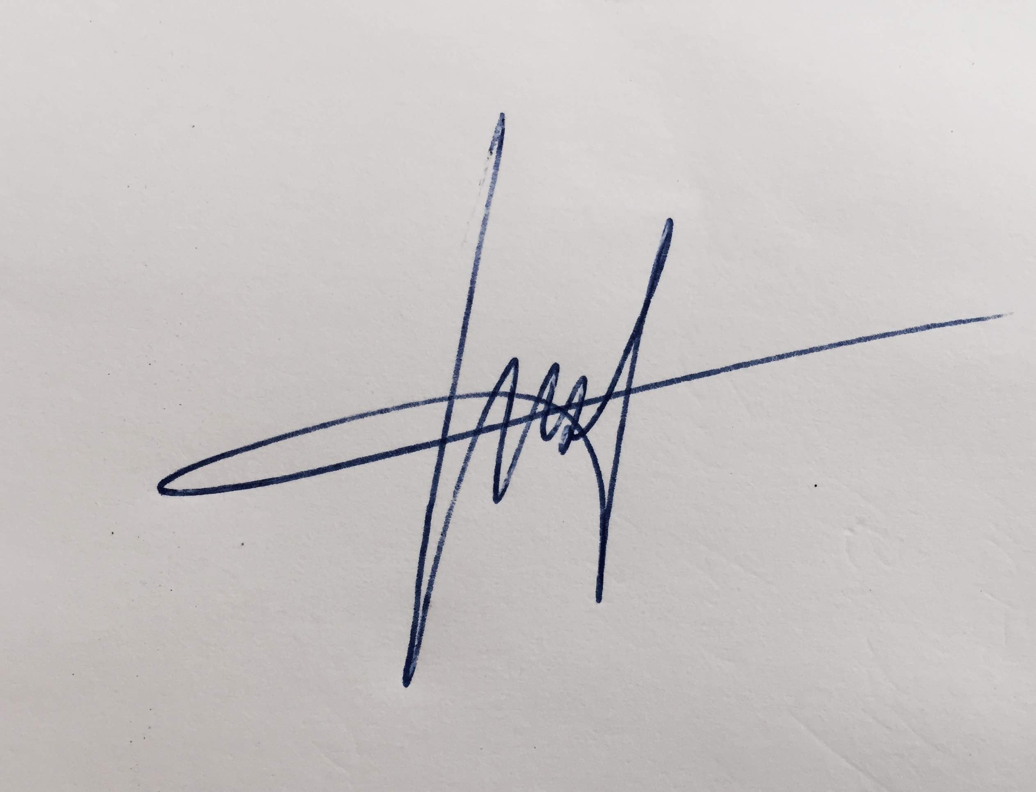
Dr. Nicolás Sgarbi
Presidente de la SRIU

